平成29 年10月吉日
公益社団法人 日本技術士会
中部本部 会員 各位
中部電気電子情報工学部会
部会長 水野 公元

中部電気電子情報工学部会 11月例会（見学会）のご案内（募集締め切り）

おかげさまで、本見学会は10/19で募集を締め切りました

日頃は、電気電子情報工学部会の活動にご理解とご協力を頂き、ありがとうございます。当部会の例会では講演会を中心としていますが、11月は見学会を企画しました。今回は日本初の民間放送局であるCBC本社の放送設備見学です。
各種設備見学を通じて、デジタル技術、無線通信技術などを学ぶことができます。この貴重な見学の機会をぜひご利用下さい。皆様の申込みをお待ちしています。
記
- 日 時 ：平成29 年11月30日（木）10:00～12:00
受付開始 9:45～ 、CBC会館１Ｆ正面受付にて
２．集合場所：CBC中部日本放送㈱本社 CBC会館１Ｆ（正面玄関より入場下さい）
添付地図と写真参照。名古屋市中区新栄1-2-8（広小路通り南側）
３．スケジュール
10:00～10:20 CBC施設の概要説明
10:20～11:40 CBC本社内の施設見学
11:40～12:00 質疑応対
【主な設備】
番組制作設備、報道・CM・マスタ放送設備、回線・無線中継設備、
デジタルTV放送システム（テレビジョン）、ラジオ放送設備（中波、補完ＦＭ）
（注）当日の放送予定により見学不可能な場合あり。
なお、見学時の写真撮影は基本的に可能です。（一部を除く）

４．参加費用：無 料

５．定 員：20名（先着順）、見学時は10名程度で2班とする。
なお、事前に参加者名簿をCBCに提出させて頂きます。
６．申込み先
・申込みフォームはこちら →
・キャンセルはこちら→ 担当幹事メール dib_uketsuke@googlegroups.com
・見学会について、ご質問がある場合、担当幹事 までご連絡ください。
担当幹事メールアドレス dib_uketsuke@googlegroups.com

７．お申込み期限：11月20日（月）17:00（10/19定員で締め切りました）

以 上

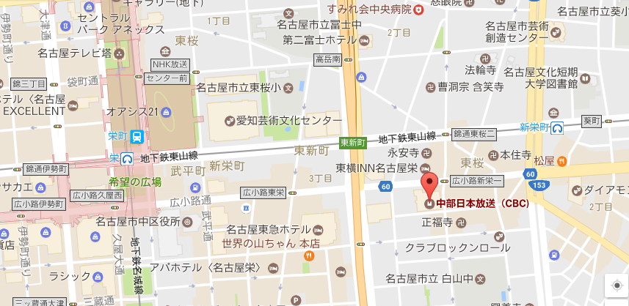
CBCの地図：名古屋市中区新栄1-2-8（広小路通り南側）
地下鉄栄から東に徒歩約10分、又は新栄から西に徒歩5分
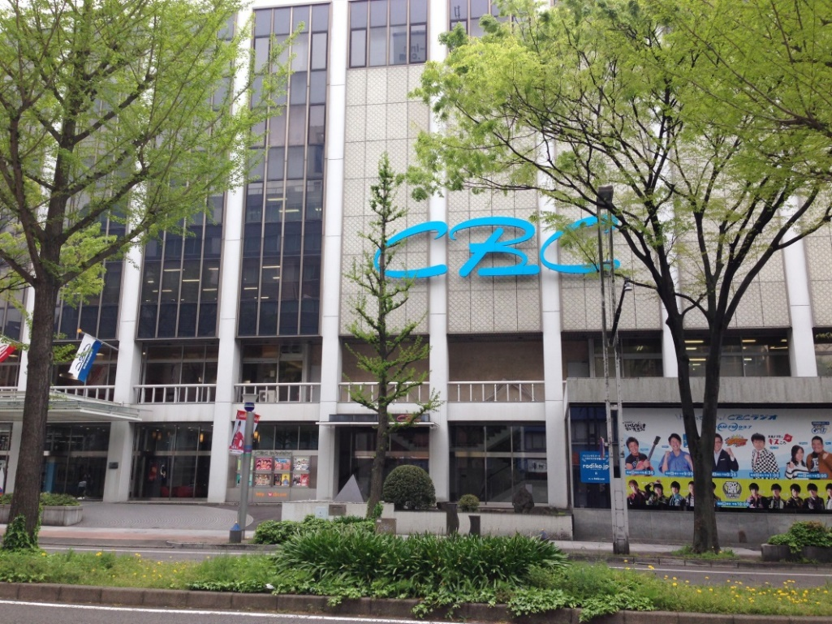
CBC本社ビル写真（ CBC会館、１Ｆ正面玄関より入場）
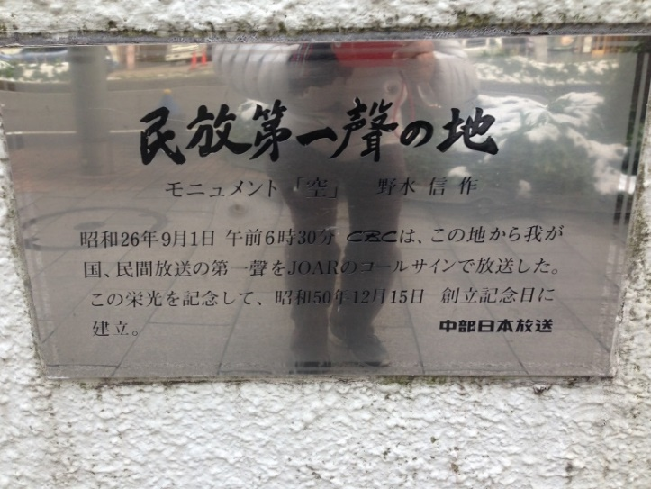
民放第一声の地（昭和26年9月1日）

